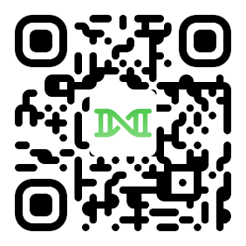

**ООО «Биолабмикс»**

Россия, 630090, г. Новосибирск, ул. Инженерная, 28

Тел.: +7 (383) 363-51-91 e-mail: office@biolabmix.ru

ОГРН: 1105473003822 ИНН: 5408278957 КПП: 540801001

www.biolabmix.ru



**ПАСПОРТ ПРОДУКТА (УТ-{{** **invoce_number }})**